Verwandte Themen

Brems- und charakteristische Röntgenstrahlung, Energieniveaus, Fluoreszenzausbeute, Halbleiterenergiedetektoren, Vielkanalanalysatoren.

Prinzip

Verschiedene Pulverproben werden mit polychromatischer Röntgenstrahlung bestrahlt. Die Energieanalyse der resultierenden Fluoreszenzstrahlung erfolgt mit Hilfe eines Halbleiterdetektors und eines nachgeschalteten Vielkanalanalysators. Die Energie der entsprechenden charakteristischen Röntgenfluoreszenzlinien wird bestimmt.

Durch einen Vergleich der Linienenergien mit entsprechenden Tabellenwerten werden die Elemente der Proben identifiziert.

Material

|  |  |  |
| --- | --- | --- |
| 1 | XR 4.0 expert unit, Röntgengerät | 09057-99 |
| 1 | XR 4.0 Goniometer | 09057-10 |
| 1 | XR 4.0 Einschub mit Wolfram-Röntgenröhre | 09057-80 |
| 1 | Vielkanalanalysator | 13727-99 |
| 1 | XR 4.0 Röntgenenergiedetektor | 09058-30 |
| 1 | XR 4.0 XRED Kabel, 50 cm | 09058-32 |
| 1 | Abgeschirmtes Kabel BNC, l = 750 mm | 07542-11 |
| 1 | XR 4.0 Chemikaliensatz für Kantenabsorption | 09056-04 |
| 1 | XR 4.0 Universal Kristallhalter für Röntgengerät | 09058-02 |
| 1 | Pulverspatel, Stahl, l = 150 mm | 47560-00 |
| 1 | Probenhalter für Pulverproben | 09058-09 |
| 1 | measure software Vielkanalanalysator | 14452-61 |
|  |  |  |
|  | PC, Windows® XP oder höher |  |

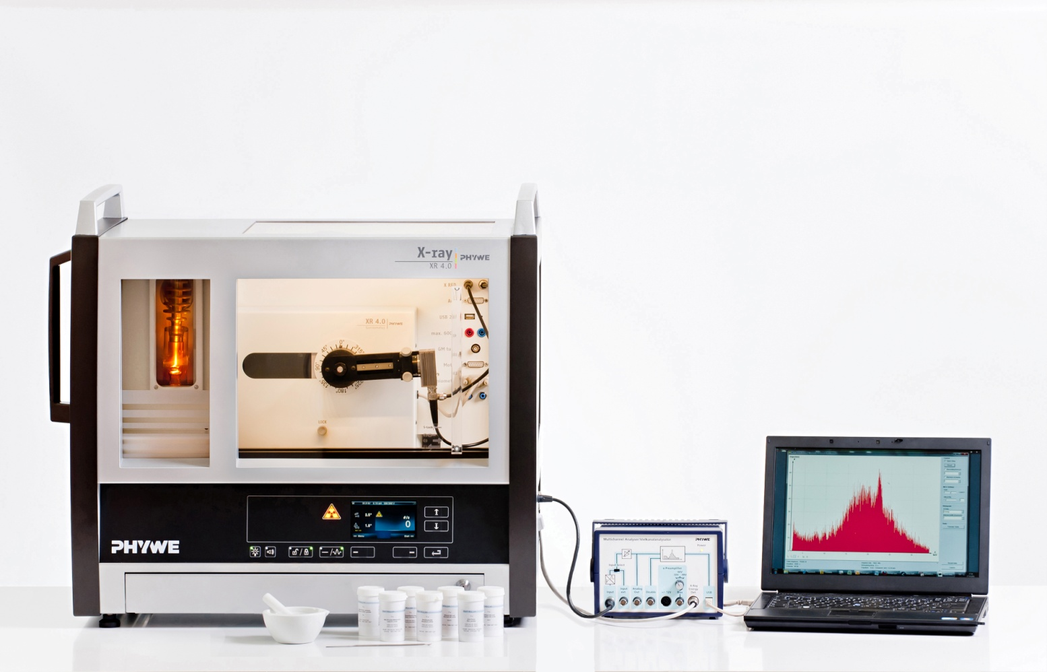

Abb. 1: P2544701

Dieser Versuch ist in dem Erweiterungsset „XRM 4.0 X-ray Materialanalyse“ enthalten.

Sicherheitshinweis



Während der Arbeit mit den Chemikalien sind geeignete Schutzhandschuhe, eine Schutzbrille und geeignete Kleidung zu tragen. Detaillierte Sicherheitsinformationen entnehmen Sie bitte dem Anhang.

Aufgaben

1. Kalibrieren Sie mit Hilfe der charakteristischen Strahlung der Wolfram-Röntgenröhre den Halbleiterenergiedetektor.

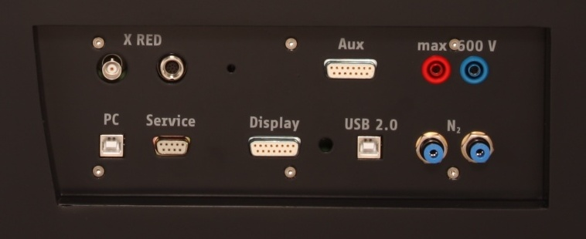

Abb. 3: Anschluss des VKA

1. Registrieren Sie die Spektren der von den Proben erzeugten Fluoreszenzstrahlung.
2. Bestimmen Sie die Energie der entsprechenden Fluoreszenzlinien und vergleichen Sie sie mit den Literaturwerten zur Identifizierung der Pulverkomponenten.

Versuchsaufbau

* Adapterring auf den Eintrittstubus des Energiedetektors schrauben,

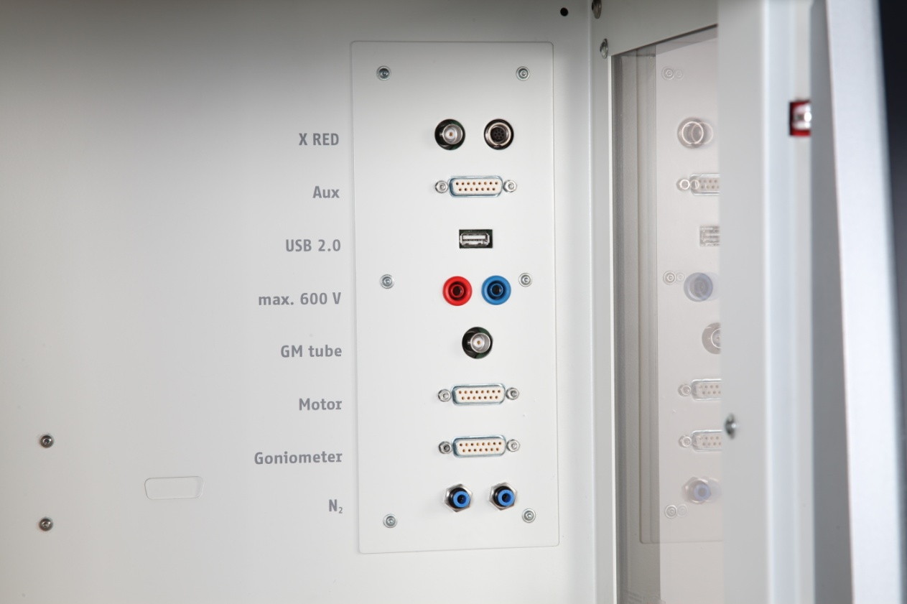

Abb. 2 Anschlüsse im Experimentierraum

* Signal- und Versorgungskabel mit den Winkelsteckern an die entsprechenden Buchsen des Detektors anschließen. In Abb. 2 ist der Anschluss für das Signalkabel rot gekennzeichnet, der für das Versorgungskabel grün
* Signal- und Versorgungskabel an die entsprechenden Anschlüsse im Experimentierraum anschließen. Entsprechend außen die X-RED Anschlüsse des Röntgengeräts (Siehe Abb.4) mit dem Vielkanalanalysators (VKA) verbinden. Verbinden Sie das Signalkabel mit der Buchse „Input“ und das Versorgungskabel mit der Buchse „X-Ray Energy Det.“ des VKA verbinden,
* Energiedetektor in der Halterung des Schwenkarmes des Goniometers befestigen,. Beide Kabel sind mit ausreichender Länge so zu führen, dass eine ungehemmte Drehung des Goniometers über den gesamten Schwenkbereich gewährleistet ist,
* Verbindung zwischen VKA und Rechner mit Hilfe des USB-Kabels herstellen.

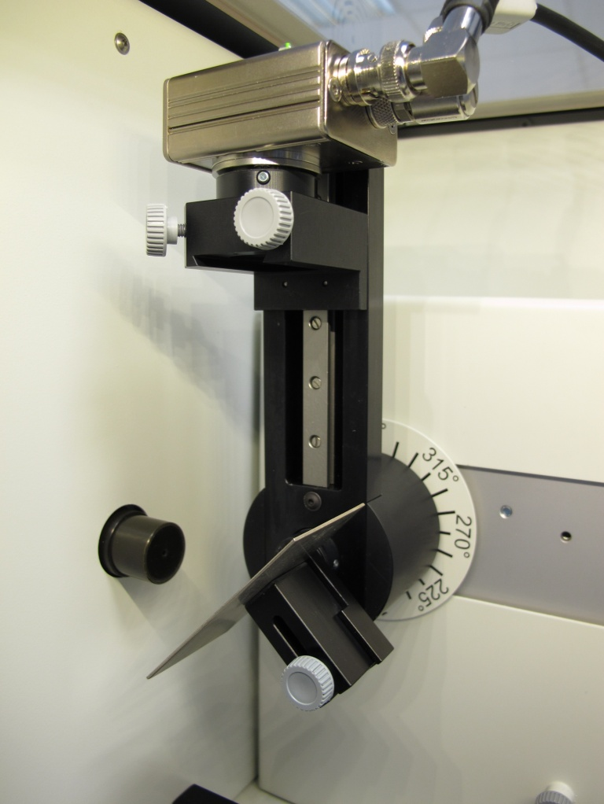

Linke Endposition Goniometer

Universalkristallhalter mit Metallprobe

Röntgenenergiedetektor

Abb. 4: Versuchsaufbau am Goniometer

*Kalibrierung des VKA*

* (wenn nicht auf eine bereits vorliegende Kalibrierung zurückgegriffen werden kann).
* Goniometerblock und Detektor werden jeweils in ihre rechten Endpositionen gebracht,
* Blendentubus mit 1-mm-Lochdurchmesser in den Austrittstubus der Röntgenröhre einsetzen,
* bei eingeschaltetem Röntgengerät den Detektor in die 0°-Stellung bringen. Zur Reduzierung der Gesamtrate den Detektor anschließend um einige 0,1° aus der Nulllage drehen.
* Betriebsdaten der Wolframröntgenröhre: Anodenspannung UA = 25 kV und Anodenstrom I A = 0,02 mA wählen und die Röntgenstrahlung aktivieren.
* Im MEASURE-Programm unter „Messgerät“ VKA-auswählen. Dann „Einstellungen und Kalibrieren“ wählen. Nach Anklicken der Schaltfläche „Kalibrieren“ kann nun ein Spektrum gemessen werden. Die Zählrate sollte dabei < 300 Imp./s betragen (evtl Zählrohr weiter aus dem Strahl bewegen). Einstellungen zur Energiekalibrierung: – 2-Punkt Kalibrierung, – Einheit = keV, Verstärkungsfaktor = 4, – der Offset ist so zu wählen, dass niederenergetische Rauschsignale unterdrückt werden (in der Regel genügt ein Offset von einigen %), - Intervallbreite = 1,
* Messdauer 5 Minuten, dazu Timer des Röntgengerätes benutzen,
* Die zwei farbigen Kalibrierlinien werden jeweils mit den Linienmitten der beiden charakteristischen Röntgenlinien zur Deckung gebracht. Die zugehörigen Energiewerte (Zuordnung der Linien: siehe z. B. P2544701) E(L3M5/L3M4) = 8,41 keV und *E*(L2N4) = 9,69 keV werden farbenrichtig in die zugehörigen Felder eingetragen.
* Die Kalibrierung bezeichnen und speichern.

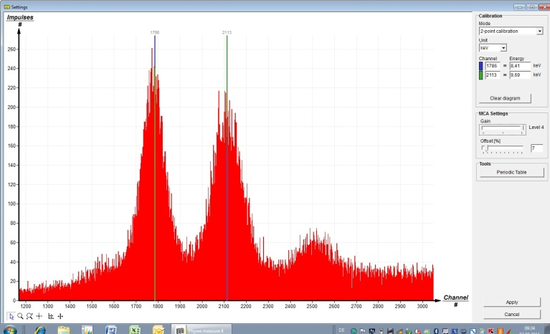

Abb. 5: Kalibrierung des VKA

*Spektrenaufnahme*

* Blendentubus mit 2-mm Lochdurchmesser einsetzen,
* Goniometerblock und Detektor jeweils in ihre linken Endpositionen bringen,
* Im 2:1-Koppelmodus den Detektor auf 60° drehen (Probenaufnehmer muss dann bei 30° stehen),
* Pulverprobe mit dem Spatel in den Probenhalter für Pulverproben geben und das Pulver fest eindrücken. Anschließend den Probenhalter in den Universal-Kristallhalter sicher einsetzen. Durch die 30°-Lage der Probe ist gewährleistet, dass das Pulver ohne Bindemittel sicher in dem Probenhalter haften bleibt.
* Betriebsdaten der Wolframröntgenröhre: Anodenspannung Ua = 35 kV und Anodenstrom jeweils so einstellen, dass die Zählrate ≤ 200 Imp./s beträgt.
* Messdauer 3 Minuten (Timer des Röntgengerätes benutzen).

*Auswertung der Messkurven*

* Zur Bestimmung der Linienenergie geht man von der Balken- zur Kurvendarstellung über. Dazu „Darstellungsoptionen“, anschließend „Interpolation und Geraden“ anklicken,
* Dehnung des betreffenden Linienbereichs mit Hilfe der „Zoomfunktion “
* Anschließend Kurvenbereich markieren „“ Fenster „Kurvenfitting “ öffnen und „skalierte Normalverteilung“ aussuchen und übernehmen.
* Linienschwerpunkt der Normalverteilung mit „Extrema anzeigen “ aufsuchen oder mit Funktion „Vermessen “ bestimmen.

Theorie

Wechselwirken Röntgenstrahlen mit Materie, so verlieren sie in dem hier zur Verfügung stehenden Energiebereich ihre Energie im Wesentlichen durch den Fotoeffekt, bei dem im Atom auf einer unteren Schale ein Elektron durch die absorbierte Fotonenenergie freigesetzt wird. Der freigewordene Platz wird durch ein Elektron aus einer höheren Schale eingenommen. Die dabei gewonnene Energie kann entweder zur Freisetzung eines weiteren Elektrons aus höheren Schalen benutzt werden (Auger-Effekt) oder zur Erzeugung eines Fotons dienen (Fluoreszenzstrahlung). Da die Energie der an diesem Prozess beteiligten Energieniveaus atomspezifisch ist, kann aus der Energie der Fluoreszenzstrahlung die Art des emittierenden Atoms identifiziert werden.

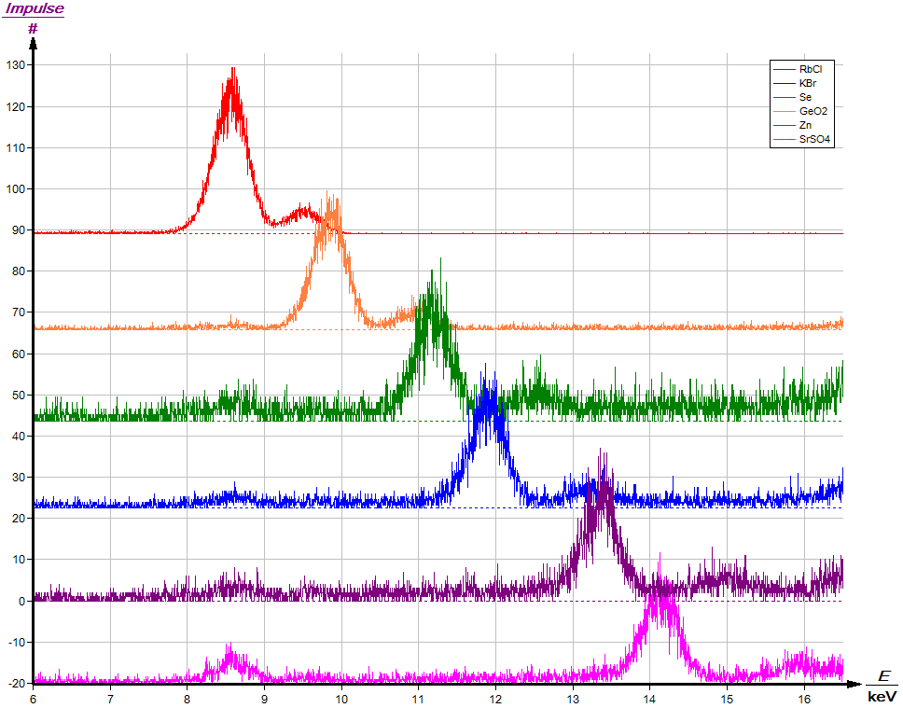

Kα

Kβ

**Zn**

**Ge**

**Se**

**K**

**Rb**

**Sr**

Abb. 6: Gesamtdarstellung der Kα- und Kβ-Fluoreszenzlinien der Elemente mit einer Ordnungszahl 30 < Z < 38

Auswertung

Zur Festlegung der Atomart vergleicht man die experimentell gewonnenen Energiewerte mit entsprechenden Tabellenwerten (z.B. „Handbook of Chemistry and Physics“- CRC-Press, Inc. USA). Dabei muss bei der Zuordnung von Fluoreszenzlinien in Betracht gezogen werden, dass die dem primären Ionisierungsprozess nachfolgenden Relaxationen nur stattfinden können, wenn sie den quantenmechanischen Auswahlregeln Δj = 0, ±1 und Δl = ±1 genügen (j = Gesamtdrehimpuls, l = Bahndrehimpuls).

Auswertung der Kα- und Kβ-Fluoreszenzlinien der Elemente mit einer Ordnungszahl 30 < Z < 38

In Abb. 6 sind die einzeln aufgenommenen Spektren der Elemente mit einer Ordnungszahl 30 < Z < 38 in einer Gesamtdarstellung zusammengefasst. In der hier analysierten Elementgruppe ist im Wesentlichen nur die intensitätsreiche charakteristische Kα- und Kβ-Strahlung nachzuweisen. Die Energie der charakteristische Fluoreszenzstrahlung der Probenelemente Sauerstoff und Schwefel der Oxid- oder Sulfatverbindungen oder Kalium liegen unterhalb der Empfindlichkeitsgrenze des Energiedetektors oder sind zum Teil sehr intensitätsschwach, so dass sie hier nicht nachgewiesen werden können

Abb. 6 verdeutlicht, dass mit steigender Ordnungszahl der Elemente die Energie der charakteristischen Linien zunimmt und der energetische Abstand zwischen der Kα- und Kβ-Linie sich vergrößert.

Die Auswertung der Spektren aus Abb. 6 enthält die Tabelle 1.

Tabelle 1: Elemente der Pulverproben mit 30 < Ordnungszahl Z < 38

|  |  |  |  |  |
| --- | --- | --- | --- | --- |
| Ordnungszahl Z | Element | Eexp./ keV | Elit. / keV | Übergang |
| 30 | Zn | 8,60 / 9,52 | 8,64 / 9,57 | Kα / Kβ |
| 32 | Ge | 9,86 / 10,95 | 9,89 / 10,98 | Kα / Kβ |
| 34 | Se | 11,19 / 12,46 | 11,22 / 12,49 | Kα / Kβ |
| 35 | Br | 11,88 / 13,24 | 11,92 / 13,29 | Kα / Kβ |
| 37 | Rb | 13,34 / 14,93 | 13,39 / 14,96 | Kα / Kβ |
| 38 | Sr | 14,12 / 15,82 | 14,16 / 15,83 | Kα / Kβ |

Auswertung der L-Fluoreszenzlinien höherer Elemente

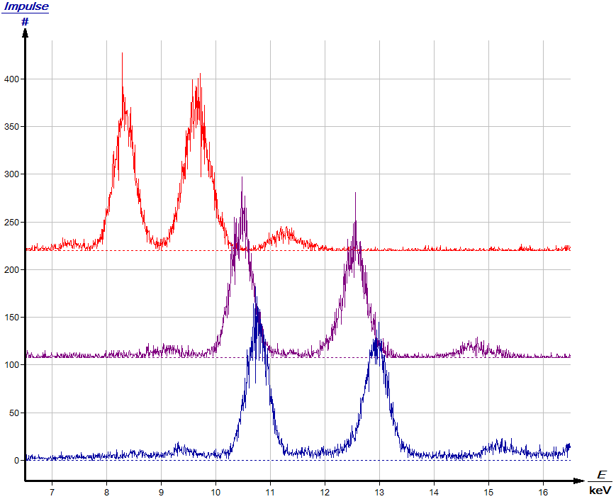

**1 2 3 4**

**1 2 3 4 5**

**1 2 3 4 5**

**W**

**Pb**

**Bi**

Abb. 7: L-Fluoreszenzlinien von Wolfram, Blei und Bismut

Spektren an Pulverproben mit höherer Ordnungszahl zeigen die Abb. 7. Die Ionisierungsenergie des K-Niveaus dieser Elemente liegt über der hier zur Verfügung stehenden Anregungsenergie der Primärstrahlung von maximal 35 keV. Deshalb können hier nur L-Fluoreszenzlinien angeregt werden.

Die Auswertung der Spektren aus Abb. 7 enthält die Tabelle 2.

In den etwas verbreiterten Lβ1-Linien sind auch Anteile der intensitätsschwächeren Lβ2,3,4-Linien enthalten. Die Lγ1-Linie wird zur hochenergetischen Flanke deutlich unsymmetrisch. Dieses ist auf die intensitätsschwächeren Lγ2,3-Linien mit einer etwas höheren Energie zurückzuführen. In den Spektren von Blei und Wismut ist zusätzlich die intensitätsschwache Lη-Linie (Linie 3) zu erkennen.

Tabelle 2: Elemente der Pulverproben mit L-Fluoreszenzstrahlung

|  |  |  |  |  |
| --- | --- | --- | --- | --- |
| Element | Linie | Eexp./ keV | Elit. / keV | Übergang |
| W, Z = 74 | 1 | 7,40 | 7,39 | L3M1 - Ll |
|  | 2 | 8,36 | 8,35 / 8,42 | L3M 4,5 - Lα1,2 |
|  | 3 | 9,67 | 9,69 | L2M4 - Lβ1 |
|  | 4 | 11,26 | 11,28 | L2N4 - Lγ1 |
| Pb, Z = 82 | 1 | 9,15 | 9,18 | L3M1 - Ll |
|  | 2 | 10,49 | 10,45 / 10,55 | L3M 4,5 - Lα1,2 |
|  | 3 | 11,30 | 11,35 | L2M1 - Lη |
|  | 4 | 12,55 | 12,61 | L2M4 - Lβ1 |
|  | 5 | 14,73 | 14,76 | L2N4 - Lγ1 |
| Bi, Z = 83 | 1 | 9,36 | 9,42 | L3M1 - Ll |
|  | 2 | 10,77 | 10,73 / 10,83 | L3M 4,5 - Lα1,2 |
|  | 3 | 11,67 | 11,71 | L2Ml - Lη |
|  | 4 | 12,95 | 13,02 | L2M4 - Lβ1 |
|  | 5 | 15,20 | 15,25 | L2N4 - Lγ1 |

Entsorgung

Schwermetallhaltige Abfälle nicht in den Hausmüll entsorgen.

Anhang

|  |  |  |
| --- | --- | --- |
| Gefahrensymbol und Signalwort | H-Sätze: Gefährdungen | P-Sätze: Sicherheitshinweise |
| Rubidiumchlorid (RbCl) | | |
| - | -- | - |
| Germanium(IV)oxid (GeO2) | | |
|  | H302: Gesundheitsschädlich bei Verschlucken.  H332: Gesundheitsschädlich bei Einatmen | - |
| Silber (I)chloride (AgCl) | | |
| Warning | H400: Sehr giftig für Wasserorganismen. | P273: Freisetzung in die Umwelt vermeiden. |
| Zink | | |
| - | - | - |
| Selen |  |  |
| Danger | H301: Giftig bei Verschlucken.  H331: Giftig bei Einatmen.  H373: Kann die Organe schädigen bei längerer oder wiederholter Exposition.  H413: Kann für Wasserorganismen schädlich sein, mit langfristiger Wirkung | - |
| Kaliumbromid (KBr) | | |
|  | H315: Verursacht Hautreizungen  H319: Verursacht schwere Augenreizung.  H335: Kann die Atemwege reizen. | P261: Einatmen von Staub / Rauch / Gas / Nebel / Dampf / Aerosol vermeiden.  P305 + P351 + P338: Bei Kontakt mit den Augen: Einige Minuten lang behutsam mit Wasser ausspülen. Eventuell vorhandene Kontaktlinsen nach Möglichkeit entfernen. Weiter ausspülen. |
| Strontiumsulfat (SrSO4) | | |
| - | - | - |
| Blei(IV)oxid (PbO2) | | |
| Danger | H272: Kann Brand verstärken; Oxidationsmittel.  H302: Gesundheitsschädlich bei Verschlucken.  H332: Gesundheitsschädlich bei Einatmen.  H360: Kann die Fruchtbarkeit beeinträchtigen oder das Kind im Mutterleib schädigen.  H373: Kann die Organe schädigen bei längerer oder wiederholter Exposition.  H410: Sehr giftig für Wasserorganismen mit langfristiger Wirkung. | P201: Vor Gebrauch besondere Anweisungen einholen.  P220: Von Kleidung /…/ brennbaren Materialien fernhalten/entfernt aufbewahren.  P273: Freisetzung in die Umwelt vermeiden.  P308 + P313: Bei Exposition oder falls betroffen:Ärztlichen Rat einholen / ärztliche Hilfe hinzuziehen.  P501: Inhalt / Behälter … zuführen. |
| Wolfram(IV)oxid (WO2) | | |
| Warning | H335: Kann die Atemwege reizen. | - |
| Bismust(III)oxid (Bi2O3) | | |
| Warning | H315: Verursacht Hautreizungen.  H319: Verursacht schwere Augenreizung.  H335: Kann die Atemwege reizen. | P261: Einatmen von Staub / Rauch / Gas / Nebel / Dampf / Aerosol vermeiden.  P305 + P351 + P338: Einige Minuten lang behutsam mit Wasser ausspülen. Bei Kontakt mit den Augen: Eventuell vorhandene Kontaktlinsen nach Möglichkeit entfernen. Weiter ausspülen. |